ПАСПОРТ

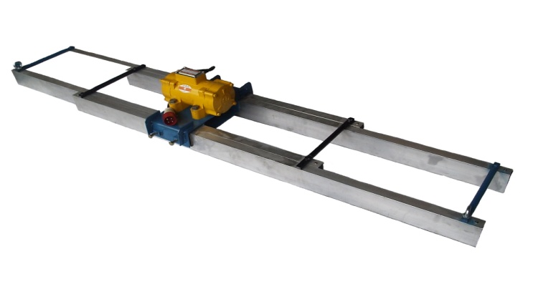

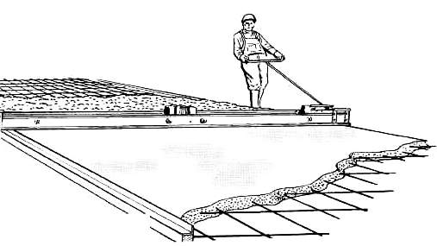

ВИБРОРЕЙКА

Двойная ВР;VRX; Vmax
Двойная телескопическая ВР; VRX; Vmax

Инструкция по эксплуатации виброрейки.

1. Назначение изделия.

1.1. Виброрейки предназначены для уплотнения бетонных растворов и смесей при устройстве полов и бетонных покрытий в промышленном и гражданском строительстве.
1.2. Виброрейки соответствуют исполнению У, категории 1 по ГОСТ 15150 69 при температуре окружающей среды от 0С до +40С.
1.3. Оборудование, оснащённое электрическим двигателем, должно подключаться к сети переменного тока напряжением 42В, 220В или 380В, с частотой 50 Гц.

- Технические характеристики.

Тип виброузла | Привод | Габариты, мм (ДхШхВ) | Масса, кг
Электро | Электро 0,55 кВт 42/220/380 В, 50ГЦ | 524х312х353 | 30
Бензо | Бензо 1,2 кВт | 524х312х510 | 29
Вибро | ИВ 99, 0,25 кВт | 524х300х322 | 28

Модель | Масса, кг
Алюминиевый профиль ВР 100х40
Жёсткие электро ВР-2,3,4,5,6 | 48,54,59,65,71
Жёсткие бензо ВР-2,3,4,5,6 | 47,53,58,64,70
Жёсткие вибро ВР-2,3,4,5,6 | 46,52,57,63,69
Телескоп. электро ВР-2-3,5; 2,5-4,5; 3-5; 3,5-6; 4-6,2; 5-8 | 57,62,68,74,79,91
Телескоп. бензо ВР-2-3,5; 2,5-4,5; 3-5; 3,5-6; 4-6,2; 5-8 | 56,61,67,73,78,90
Телескоп. вибро ВР-2-3,5; 2,5-4,5; 3-5; 3,5-6; 4-6,2; 5-8 | 55,60,66,72,77,89
Алюминиевый профиль Vmax 180х40
Жёсткие электро Vmax 2,3,4,5,6 | 53, 62, 71, 80, 89
Жёсткие бензо Vmax 2,3,4,5,6 | 50, 58, 66, 74, 82
Телескоп. электро Vmax 2-3,5; 2,5-4,5; 3-5; 3,5-6; 4-6,2;5-8 | 71, 80, 89, 98, 107, 125
Телескоп. бензо Vmax 2-3,5; 2,5-4,5; 3-5; 3,5-6; 4-6,2; 5-8 | 70, 79, 88, 97, 106, 124
Алюминиевый профиль VRX 190х50
Жёсткие электро VRX-2,3,4,5,6 | 55,63,71,79,87
Жёсткие бензо VRX -2,3,4,5,6 | 54,62,70,78,86
Телескоп. электро VRX2-3,5; 2,5-4,5; 3-5; 3,5-6; 4-6,2;5-8 | 71,79,87,95,103,119
Телескоп. бензо VRX 2-3,5; 2,5-4,5; 3-5; 3,5-6; 4-6,2; 5-8 | 70,78,86,94,102,118

Характеристика | Показатель
Глубина проработки, мм, не менее | 296
Эквивалентный уровень звука, дБ | 85

3. Устройство и принцип работы

3.1 Виброрейка представляет собой конструкцию из рабочих профилей связанных между собой основанием, на котором установлен вибродвигатель. На концах рабочих профилей имеются ручки, предназначенные для переноса виброрейки. За петли при помощи карабинов крепятся тросы или верёвки, позволяющие перемещать виброрейку во время работы.
3.2 Принцип работы виброреек основан на уплотнении бетонных растворов и смесей с помощью рабочих профилей, приводимых в колебательное движение вибратором.

Рекомендации по уплотнению:
Сделайте один-два прохода виброрейкой. Рекомендуемая скорость 1м в минуту.

- Подготовка изделия к работе и порядок работы.

4.1 До начала работы установить дебалансы вибратора на необходимую возмущающую силу, выбранную в зависимости от режима работы.
4.2 Установить виброрейку на направляющие и подсоединить питающий кабель к вибродвигателю.

Внимание:
  - Кабель положить таким образом, чтобы при работе отсутствовало соприкосновение его с вибрирующими частями виброрейки, при этом не допускать натяжения и скручивания кабеля.
  - Включить переключатель в положение «вкл.»
  - Медленно перемещая виброрейку за рукояти, производить уплотнение бетонного раствора.
  - По окончанию работы выключить переключатель в положение «выкл.»
  - Отсоединить питающий кабель от электрической сети.

5. Техническое обслуживание виброрейки.
5.1 Регулярно очищать электрический и бензиновый привод, а также рабочие профили от бетонных растворов.
5.2 Периодически смазывать подшипники литолом.
5.3 При выходе из строя клинового ремня, использовать для замены ремень А630.
5.4 При проведении ТО электрического или бензинового привода пользуйтесь инструкцией по эксплуатации соответствующих заводов-изготовителей.
5.5 Периодически протягивайте болты и гайки.

Запрещается
  - Допускать к обслуживанию и ремонту электрооборудования неквалифицированный персонал.
  - Привлекать к работе с виброрейкой рабочих, не имеющих профессиональной подготовки.
  - Работать на неисправной виброрейке.
  - Эксплуатировать виброрейку с электроприводом 220В/380В без УЗО (устройства защитного отключения).

Во время работы:
  - Передавать управление виброрейкой другим работникам.
  - Оставлять работающую виброрейку без присмотра.
  - Проводить ремонт, регулировку, смазку, и крепление сборочных единиц и деталей.

5. Гарантийные обязательства:

Гарантийный срок устанавливается 12 месяцев с даты отгрузки. В период гарантийного срока изготовитель обязуется безвозмездно устранить все неисправности при условии соблюдения потребителем правил изложенных в настоящем паспорте.

